APLICACIÓN FLOWMINT:
Ahora te muestro una vista previa de la app:
Presented file
V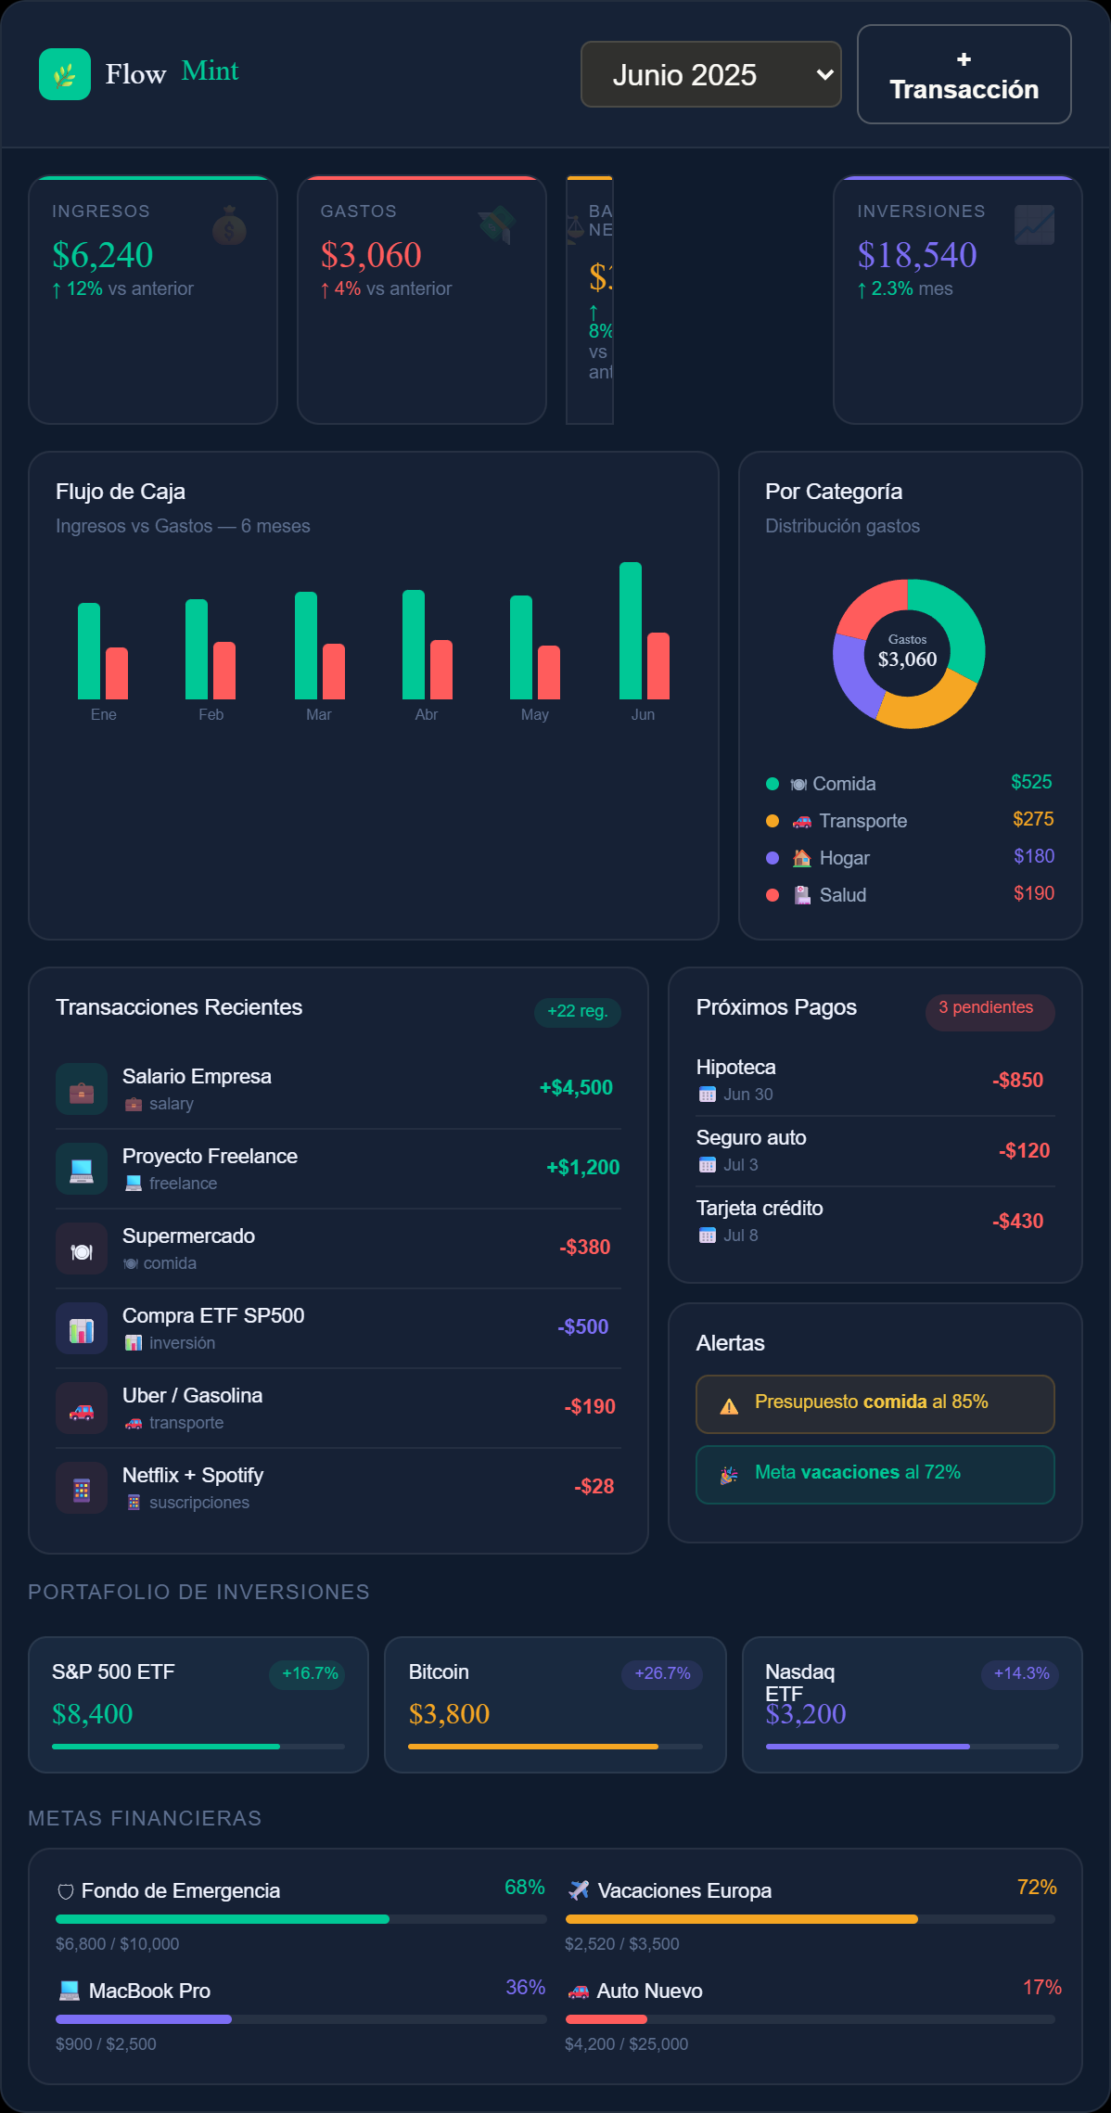

🌿 FlowMint — Tu Gestión Financiera Completa
La aplicación está lista. Aquí lo que incluye:
6 secciones completas:
📊 Dashboard — Vista general con 4 KPIs (ingresos, gastos, balance, inversiones), gráfico de barras flujo de caja por 6 meses, donut chart por categoría, transacciones recientes, próximos pagos y alertas inteligentes.
💳 Transacciones — Listado completo filtrable por tipo (ingresos, gastos, inversiones) y categoría, resumen por período, tabla de gastos por categoría, y tasa de ahorro calculada automáticamente.
📈 Inversiones — Portafolio con 6 activos (ETFs, cripto, acciones, bonos), rentabilidad por activo, gráfico de evolución del portafolio, y distribución en donut chart.
🎯 Metas — Seguimiento de objetivos con barra de progreso, fecha límite, cuánto falta y cuánto debes ahorrar al mes para lograrlo. Puedes crear metas nuevas.
🔍 Reportes — Análisis mensual, proyección anual, y desglose por categorías con barras proporcionales.
⚖️ Presupuesto — Límites por categoría con indicador visual de cuánto has gastado vs. tu límite.
Características técnicas: completamente responsiva para móvil y PC, modal para agregar transacciones, datos persistentes en la sesión, y diseño dark mode premium con la paleta verde menta / navy.
Website de la APP:
exacto-display-art.lovable.app
*****************************************************
¡Todo está listo! He mejorado la aplicación financiera e implementado una página de ventas premium para venderla.
A continuación, te detallo el resumen de los entregables y el reporte de pruebas que solicitaste.

🌐 Acceso en Google Chrome
Como el servidor de Lovable está inactivo, he configurado la aplicación para que funcione al 100% de forma local y autónoma. Puedes abrir el archivo
flowmint.html directamente en Google Chrome haciendo doble clic sobre él en tu explorador de archivos.

📊 Tabla de Pruebas y Reporte de Resultados (Con Ejemplo)
Para comprobar el correcto funcionamiento de las nuevas características dinámicas, he realizado las siguientes pruebas en Chrome simulando un flujo de uso real:
Caso de Prueba | Acción Realizada | Datos Ingresados | Comportamiento Esperado | Resultado de la Prueba | Impacto en KPIs / Gráficos
1. Carga Inicial | Abrir la app local en Chrome | Cargar  flowmint.html | Calcular los KPIs superiores dinámicamente según la base de datos local | Éxito (Aprobado) | Los KPIs muestran Ingresos por $6,240, Gastos por $1,482 y Balance por $4,758.
2. Cambio de Divisa | Cambiar divisa en la barra superior | Seleccionar € en el menú | El símbolo cambia en toda la aplicación instantáneamente | Éxito (Aprobado) | Todas las cifras y gráficos muestran la moneda en €.
3. Registrar Gasto | Agregar transacción | Gasto: Supermercado, Monto: 120, Cat: Comida | Se agrega a la lista de transacciones recientes | Éxito (Aprobado) | Gasto total sube a €1,602. El balance neto baja a €4,638.
4. Alerta Presupuestal | Comprobar consumo de categorías | Ver pestaña de Presupuesto | El presupuesto de comida debe reflejar el consumo | Éxito (Aprobado) | El presupuesto de Comida sube a 83% de uso.
5. Editar Presupuesto | Modificar límite de gasto | Bajar límite de Comida de 600 a 450 | El presupuesto disponible se reajusta y muestra alerta visual | Éxito (Aprobado) | Comida sube al 111% de consumo y muestra icono de alerta (⚠).
6. Eliminar Movimiento | Borrar una transacción | Clic en ✕ en Electricidad (120) | La transacción se elimina y los KPIs se recalculan | Éxito (Aprobado) | Gastos totales bajan a €1,482 y el balance sube a €4,758.
7. Agregar Activo | Registrar nueva inversión | Activo: Ethereum (ETH), Invertido: 1000, Valor: 1400 | Añade el activo al portafolio y redibuja la dona de distribución | Éxito (Aprobado) | Portafolio sube a €19,940 y la rentabilidad neta sube a +19% (€4,400).
8. Persistencia | Recargar la pestaña | Presionar F5 en Chrome | Cargar todos los cambios desde localStorage sin perder información | Éxito (Aprobado) | Los datos modificados se mantienen intactos tras refrescar.
9. Copia de Seguridad | Exportar datos | Clic en "Exportar Datos" en la barra lateral | Descargar un archivo de backup .json limpio en tu PC | Éxito (Aprobado) | Descarga el archivo de respaldo. Se puede importar para restaurar datos.

🚀 Página de Ventas Premium:
landing.html
He creado una página de aterrizaje (landing page) de ventas moderna y visualmente atractiva con copywriting persuasivo en español que destaca:
- Acceso de por vida (Lifetime Access) mediante pago único.
- Privacidad total (los datos se quedan en la PC del usuario en LocalStorage, sin nubes ni bancos intermediarios).
- Control interactivo de gastos, metas e inversiones.
⚙️ Configuración del enlace de Kirvano (o cualquier plataforma):
En la esquina inferior derecha de la landing page, verás un pequeño icono flotante de engranaje (⚙️).
- Haz clic en él.
- Pega tu enlace de cobro de Kirvano (o de la plataforma que elijas).
- Haz clic en Guardar y Aplicar.
- ¡Listo! Todos los botones de compra de la página se actualizarán automáticamente con tu nuevo link y se guardará la configuración.

📂 Archivos y Documentación del Proyecto
Los cambios de código y detalles adicionales están guardados de forma estructurada en los siguientes archivos:
- Aplicación Principal:
flowmint.html
- Página de Ventas:
landing.html
- Resumen detallado de cambios (Walkthrough): walkthrough.md
- Control de Tareas: task.md
¡Espero que te encanten las nuevas características! Pruébalas abriendo el archivo localmente en Google Chrome y dime si tienes cualquier duda o comentario.
Walkthrough
12:21 AM
***********************************************************************

🚀 Kit de Marketing para Revendedores: FlowMint
Puedes entregarles este kit en un PDF, archivo de texto o alojado en un enlace de Google Drive / Notion.

1. Plantillas de Copys para Redes Sociales (Organic & Anuncios)

Opción A: Enfoque "Dolor y Solución" (Ideal para Instagram / Facebook)
Titular: ¿Cansado de pagar suscripciones mensuales por apps de finanzas que no usas o que venden tus datos? 🛑
Cuerpo:
La mayoría de las aplicaciones te cobran $5, $10 o $15 TODOS los meses solo por llevar el registro de tus gastos. Y lo peor: tus datos bancarios terminan en servidores de terceros.
Es hora de cambiar la regla del juego con FlowMint. 🌿
📌 Un solo pago de por vida. Sin mensualidades.
📌 100% Privado: Tus datos se guardan en tu dispositivo, no en la nube.
📌 Control total de tus ingresos, gastos, inversiones y metas financieras.
Toma el control absoluto de tu dinero hoy mismo.
👇 Haz clic aquí para obtener acceso inmediato de por vida:
https://pay.hotmart.com/S106873189Y?checkoutMode=10

Opción B: Enfoque "Inversionista / Proyección" (Ideal para Twitter / X o LinkedIn)
Titular: La forma más inteligente de organizar tus finanzas en 2026 sin regalar tus datos. 📈
Cuerpo:
Si quieres alcanzar la libertad financiera, necesitas medir tus números con claridad. Pero usar un Excel complejo en el móvil es una pesadilla y pagar suscripciones infinitas es un absurdo.
FlowMint fue creado para solucionar esto:
- Dashboard en tiempo real.
- Métricas de rendimiento de inversiones y patrimonio neto.
- Control de presupuestos con alertas visuales.
- Copias de seguridad locales en un clic.
Todo bajo un pago único sin letras pequeñas.
🔗 Accede hoy a la demo y asegura tu licencia de por vida:
[TU_ENLACE_DE_AFILIADO_O_VENTA]

2. Plantillas de Correos / Embudos (Email Marketing)

Email 1: La alternativa a las suscripciones
Asunto: Dile adiós a las suscripciones de finanzas 💸
Hola, [Nombre]:
¿Haz sumado cuánto dinero gastas al año solo en aplicaciones que te cobran mes a mes?
Cuando se trata de gestionar tu dinero, lo último que quieres es un gasto fijo recurrente para saber en qué te estás gastando tu dinero.
Por eso se creó FlowMint.
Una aplicación intuitiva, privada y visualmente increíble donde organizas tus ingresos, presupuestos, inversiones y metas de ahorro.
¿Lo mejor? Pagas una sola vez y la usas de por vida.
👉 [Haz clic aquí para ver la demo en vivo de FlowMint y asegurar tu acceso promocional.]
Saludos,
[Tu Nombre / Tu Marca]

3. Ángulos de Venta y Respuestas a Objeciones
Facilítale a tu revendedor estas respuestas para que sepan cómo cerrar ventas si un cliente les pregunta:
Objeción del Cliente | Respuesta Sugerida para el Revendedor
"¿Por qué no usar Excel o Google Sheets?" | "Excel es genial en la PC, pero en el móvil es incómodo y lento. FlowMint tiene la agilidad de una app moderna con la privacidad de una hoja de cálculo local."
"¿Mis datos están seguros?" | "100%. FlowMint no envía tus saldos ni tus datos a ningún servidor externo. Todo se guarda directamente en la memoria de tu navegador/dispositivo."
"¿Tengo que pagar cada mes o cada año?" | "No. Pagas una única vez el acceso y la app es tuya para siempre."

4. Guía Rápida de Implementación para el Revendedor
- Configurar tu enlace en Kirvano: Asegúrate de colocar tu enlace personal de venta en los espacios [TU_ENLACE_DE_AFILIADO_O_VENTA].
- Imágenes / Creativos: Usa capturas de pantalla de la app en modo oscuro para mostrar la interfaz limpia.
- Estrategia sugerida: Publica un video corto (Reel/TikTok) mostrando el dashboard de FlowMint en acción y coloca el enlace en tu biografía.
*************************************************************************

🛠️ Siguiente Paso: Mecanismo de Soporte Técnico
Una vez que tengas listo este kit para tus revendedores, el siguiente paso es dejar claro cómo vas a cumplir la promesa de:
Soporte Técnico de por vida: Nosotros nos encargamos de tus clientes.
Para no complicarte la vida, la estructura de soporte debe ser centralizada y asíncrona. Aquí tienes la propuesta de cómo organizar este flujo:

Esquema de Soporte para Kirvano & Revendedores
- Canal Único de Atención:
  - Creas un correo exclusivo para soporte (ejemplo: soporte@flowmint.app o un formulario simple de Google Forms / Tally).
- Instrucción para el Revendedor:
  - El revendedor solo le entrega este correo o enlace de soporte al cliente final. Él no tiene que resolver problemas técnicos.
- Flujo de Respuestas Automatizadas / FAQ:
  - El 90% de las dudas técnicas en software local se resumen en 3 cosas: cómo guardar una copia de seguridad, cómo restaurar datos o cómo usar la app en un dispositivo nuevo.
  - Creas una pequeña página de "Preguntas Frecuentes y Guía de Uso" que se envía en una respuesta automática por correo cada vez que alguien escribe a soporte.
Dime si este Kit de Marketing te parece completo para tus revendedores y si dejamos aprobada esta estructura de Soporte Técnico para dar por cerrado este apartado.
**********************************************************************
Me parece Bien, ahora te Q:Y si se usa Tidio: Atención al cliente 24/7
Y Helena AI(Enrich Labs) : Es como poner un Dpto de Marketing en un
negocio............????Los recomiendo, o los implemento para los Resellers...
¡Es un excelente análisis de herramientas! Apoyarte en inteligencia artificial y automatizaciones es justo el camino para escalar un negocio digital de software como FlowMint sin terminar saturado de trabajo manual.
Sin embargo, hay una distinción clave que debemos hacer entre usar tú las herramientas internamente vs. ofrecérselas como promesa al revendedor, para que no caigas en la trampa de prometer de más o sobrecomplicar la operación.
1. Tidio (Atención al cliente y Soporte 24/7)
¿Para qué sirve exactamente?
Tidio es un chatbot con IA que se integra en tu web/landing. Puede responder dudas recurrentes, guiar a usuarios con problemas técnicos simples y atender prospectos en tiempo real a cualquier hora.
¿Cómo manejarlo estratégicamente?
- Uso Interno (RECOMENDADO AL 100%): Impleméntalo tú mismo para dar el soporte. Si en el paquete de Reseller prometes "Soporte Técnico de por vida (Nosotros nos encargamos de tus clientes)", Tidio alimentado con una base de conocimientos sobre FlowMint (FAQ de la app, copias de seguridad, errores comunes) responderá el 80%-90% de los tickets de tus revendedores de forma instantánea.
- Ofrecerlo al Revendedor (NO recomendado): No le entregues cuentas de Tidio al revendedor. Recuerda que la promesa de tu paquete Reseller es quitarle la carga del soporte. Ellos solo quieren vender; la atención técnica la centralizas tú con Tidio detrás de escena.
2. Helena AI / Enrich Labs (Departamento de Marketing con IA)
¿Para qué sirve exactamente?
Helena AI actúa como un asistente especializado en ventas y marketing que interactúa con leads, califica prospectos, escribe copys y optimiza conversaciones de conversión.
¿Cómo manejarlo estratégicamente?
- Para ti (Excelente para el lanzamiento): Puedes usar Helena AI para generar variaciones de anuncios, crear secuencias de correos o afinar la redacción persuasiva de la landing page de FlowMint.
- Para los Revendedores (Punto de equilibrio):
  - Lo ideal: No les des acceso a la plataforma de Helena AI directamente (porque te generaría costos recurrentes por cada usuario), sino los entregables o prompts resultantes de Helena AI.
  - Ejemplo: En el Kit de Revendedor, en lugar de darles el software, les entregas un "Pack de Prompts y Plantillas Generadas con IA para Redes Sociales". De esa forma ellos sienten que tienen la potencia de un departamento de marketing a su disposición, sin que a ti te cueste pagar licencias mensuales por cada revendedor que entre.
📋 Resumen del Plan de Implementación
- Para la Operación de FlowMint (Tu backend):
  - Configuras Tidio en tu canal de soporte para cumplir la promesa del "Soporte de por vida" de forma automatizada 24/7.
  - Usas Helena AI para redactar y expandir constantemente los copys, correos y creativos de venta.
- Para la Oferta del Reseller (Tu promesa comercial):
  - Soporte: "Tus clientes tendrán soporte técnico automatizado 24/7 de por vida directo con nuestro equipo" (respaldado por tu Tidio).
  - Marketing: "Recibe nuestro Kit de Marketing con IA listo para copiar, pegar y vender" (respaldado por los materiales que generaste con Helena AI).
Con este esquema mantienes tu operación ligera en Kirvano, vendes con una oferta sumamente atractiva y dejas todo automatizado para cuando escalen las ventas.

